
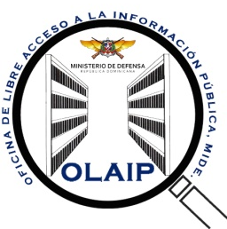
REPÚBLICA DOMINICANA
MINISTERIO DE DEFENSA
OFICINA DE LIBRE ACCESO A LA INFORMACIÓN PÚBLICA, MIDE. (OLAIP)
“TODO POR LA PATRIA”

Santo Domingo, D.N.
01 de Abril del 2022.

Estadística de la Oficina de Libre Acceso a la Información Pública (OLAIP).
Consolidado Estadísticas y Balance de Gestión OA I 2021

 |  |  |  | Respuestas
 |  |  | Resueltas |  | Rechazadas
Medio de Solicitud | Recibidas | Pendientes | 15 días | 10 días | 15 días | 10 días
Electrónica | 45 | 0 | 37 | 3 | 5 | 0
Física | 2 | 0 | 2 | 0 | 0 | 0
311 | 9 | 0 | 9 | 0 | 0 | 0
Otra | 0 | 0 | 0 | 0 | 0 | 0
Total | 56 | 0 | 48 | 3 | 5 | 0

